

Professor: Alexandre Sales
Disciplina: Sistemas Embarcados
Período: 2021.1
Grupo:
Bruno Barbosa
Cláudio Alberto de Sousa
Theo Moura Portela

Documentação do sistema embarcado utilizando o sensor MAX30102
Objetivo Geral

Este projeto tem por objetivo desenvolver um sistema embarcado que seja capaz de medir o fluxo de oxigênio da corrente sanguínea e apresentar a taxa de batimentos cardíacos utilizando o sensor MAX30102 de forma que qualquer pessoa seja capaz de utilizá-lo mesmo sem ter conhecimentos técnicos.

Objetivos Específicos:

- Utilizar o sensor MAX30102 para medir a taxa de batimentos cardíacos e mensurar o nível de oxigênio.
- Desenvolver o esquemático do circuito utilizando o AutodeskEagle.
- Desenvolver o layout da placa.
- Desenvolver o modelo 3D do sistema.

Materiais Utilizados:

- Sensor MAX30102: O sensor SpO2 MAX30102 apresenta 2 funções principais, leitura dos batimentos cardíacos e leitura indireta (não invasiva) da quantidade de oxigênio no sangue. A utilização deste sensor se deu por conta da facilidade de utilização e devido ao custo-benefício. Para usá-lo, basta conectar a uma tensão de 5V e conectá-lo ao circuito controlador através do protocolo de comunicação I2C.
- Display LCD LM016 L: Foi escolhido este display como forma de apresentar os dados lidos através do sensor.
- ATMEGA328P: Foi escolhido este microcontrolador devido pois este já oferta todas as funcionalidades necessárias para o projeto. O número de portas atemde, o processamento e a memória atendem aos requisitos do projeto.
- Regulador de Tensão LM 7805: Foi utilizado este regulador para controlar a tensão de entrada de 9v e ajustá-la para a tensão necessária ao circuito, que neste caso foi de 5v.
- Crystal 16mhz
- Capacitores
- Resistores

Diagrama de Bloco

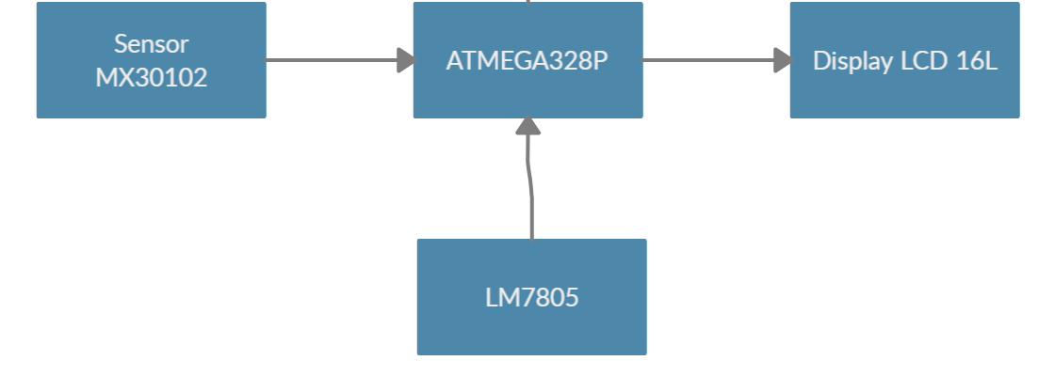

O projeto do sistema embarcado foi subdividido em quatro partes, conforme o diagrama de blocos presente na imagem acima. Cada bloco representa as principais parte do sistema e explicaremos o objetivo de cada uma delas a seguir:

- ATMEGA328P: Utilizamos este microcontrolador como forma de processar todos os dados recebidos através do sensor MX30102 e após seu processamento exibi-los no display LCD de 16 linhas.
- LM7805: O circuito do regulador de tensão foi utilizado para fornecer a tensão de entrada ideal do ATMEGA e dos outros componentes presentes no circuito.
- Sensor MAX30102: este sensor tem por objetivo captar as leituras de oxímetro e batimentos cardíacos e enviar para o nosso microcontrolador.
- Display LCD 16L: Este bloco vai apresentar todas as informações de saída vindas do microcontrolador.

Datasheets utilizados:

- LCD LM16L
  - https://datasheetspdf.com/pdf-file/1462370/Hitachi/LM016L/1
- ATMEGA328P
  - https://github.com/BrunoJpng/6-Sensor-SpO2-MAX30102/blob/master/Docs/ATMEGA328P%20DATASHEET.pdf
- MAX30102
  - https://github.com/BrunoJpng/6-Sensor-SpO2-MAX30102/blob/master/Docs/datasheet_SpO2_MAX30102.pdf

